Equans IT Hubs
Mise en œuvre Power BI du tableau de bord de pilotage SI
Connexion ServiceNow + Salesforce — Hotline team / N2 / N3
Mémoire Master PSI — BAHJI Mohammed — Octobre 2026

1. Enjeu et positionnement
Le tableau de bord de pilotage du SI ne doit pas rester un exercice théorique. Pour Equans IT Hubs, l'exigence managériale est de le matérialiser dans Power BI, alimenté par les outils de ticketing réellement utilisés : ServiceNow (socle ITSM Hotline / N2 / N3) et Salesforce (cases / CRM & support applicatif). Cette section décrit l'architecture, le modèle de données, les connexions, les mesures DAX et le plan de déploiement — éléments directement intégrables à la Partie 3 du mémoire.

2. Architecture cible
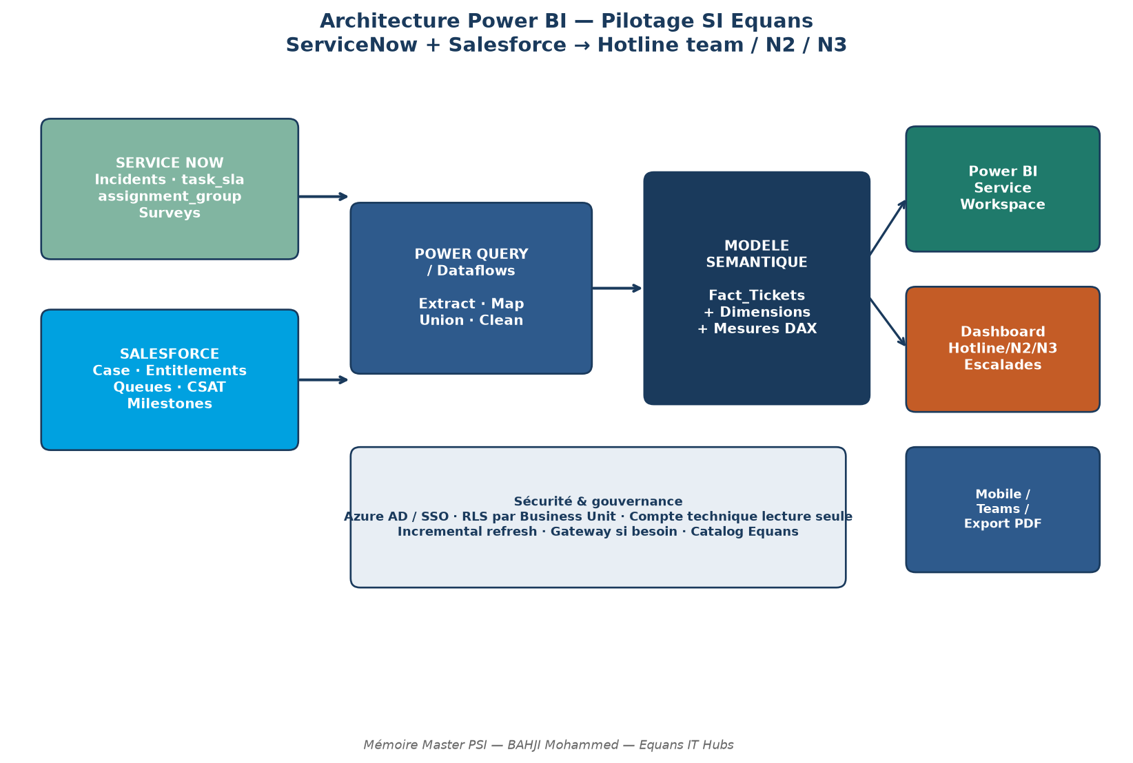
Figure — Architecture Power BI Equans : ServiceNow + Salesforce → modèle sémantique → dashboards
Les sources opérationnelles restent ServiceNow et Salesforce. Power Query (ou Dataflows / Fabric) extrait, normalise et unifie les tickets. Le modèle sémantique Power BI porte les relations et les mesures DAX (SLA, escalades, CSAT). Les rapports sont publiés dans un workspace sécurisé (Azure AD / RLS).

3. Connexion aux outils de ticketing

3.1. ServiceNow
- Power BI Desktop → Obtenir des données → ServiceNow (ou OData/API REST).
- Tables clés : incident, task_sla, sys_user_group, metric / audit (pour historique d'escalade), surveys.
- Compte technique lecture seule ; filtrer le périmètre applicatif Equans (CRM, Quickdevis, SAP…).
- Mapper assignment_group → Hotline team / N2 / N3 via table de correspondance.

3.2. Salesforce
- Power BI Desktop → Obtenir des données → Salesforce Objects.
- Objets clés : Case, User, Group/Queue, Entitlement, Milestone, Survey (CSAT).
- Auth OAuth dédiée (pas de compte personnel).
- Idéal : champ custom Support_Tier__c (Hotline / N2 / N3) alimenté par Flow / Omni-Channel.

3.3. Stratégie d'unification
Les deux sources sont appendées dans Fact_Tickets_Unified après normalisation des priorités (P1–P4), statuts, applications et niveaux. Les scripts Power Query fournis dans le kit (fichiers .pq) détaillent l'extraction ServiceNow, Salesforce et l'union.
Étape | Outil | Livrable
1. Connexion SN | Power BI / Dataflow | Requête ServiceNow_Incidents
2. Connexion SF | Power BI Salesforce connector | Requête Salesforce_Cases
3. Mapping niveaux | Table Dim / PQ | Hotline / N2 / N3
4. Union | Power Query Append | Fact_Tickets_Unified
5. Mesures | DAX | Escalades, SLA, CSAT
6. Publication | Power BI Service | Workspace Equans + RLS

4. Modèle de données (étoile)
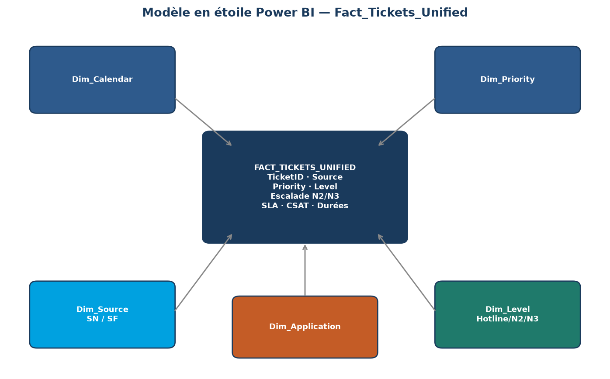
Figure — Modèle en étoile Fact_Tickets_Unified
Le fait central Fact_Tickets_Unified contient un ticket par ligne, avec les flags EscalatedToN2 et EscalatedToN3 indispensables au calcul des taux d'escalade Hotline→N2 et N2→N3. Les dimensions permettent les analyses croisées (priorité, application, source, calendrier, niveau).

5. Indicateurs DAX prioritaires
Mesure Power BI | Formule métier | Cible
Escalade Hotline vers N2 % | Tickets escaladés N2 / Tickets Hotline | ≤ 30 %
Escalade N2 vers N3 % | Tickets escaladés N3 / Tickets N2 | ≤ 20 %
SLA Resolution % | Moyenne SLA_Resolution_OK | ≥ 90 %
Taux Resolution Hotline % | Clos au Hotline / Tickets Hotline | ≥ 70 %
Taux Resolution au N2 % | Clos N2 / Tickets N2 | ≥ 75 %
Taux Reouverture % | Moyenne Reopened | ≤ 5 %
CSAT Moyen | Moyenne CSAT | ≥ 4,0 / 5

Le détail complet des mesures se trouve dans le fichier Mesures_DAX.txt du kit. Il suffit de les coller dans Power BI Desktop (Vue Modèle → Nouvelle mesure).

6. Pages du rapport Power BI recommandées
- Page 1 — Executive Equans : volume, SLA global, escalade Hotline→N2, escalade N2→N3, CSAT.
- Page 2 — Hotline team : files, SLA 1ère réponse, taux résolution, top catégories, mauvaise qualification.
- Page 3 — Support N2 / N3 : charge, résolution par niveau, backlog, dépendance éditeur.
- Page 4 — Escalades : funnel, causes, évolution mensuelle, seuils Vert/Orange/Rouge.
- Page 5 — Stratégique : adoption CRM, qualité data, applications les plus incidentogènes.

7. Plan de mise en œuvre (feuille de route)
Phase | Durée | Actions | Résultat
0. Cadrage | 1–2 sem. | Accès SN/SF, mapping groupes Hotline/N2/N3, RLS | Backlog technique
1. Prototype | 2–3 sem. | Excel démo + DAX + 2 pages PBI | POC validé comité
2. Connexions live | 2–4 sem. | Connecteurs SN+SF, Dataflow, tests SLA/escalade | Données réelles
3. Industrialisation | 3–4 sem. | Workspace, gateway, refresh, RLS BU, formation | Dashboard prod
4. Amélioration | Continu | Problem mgmt, alertes Teams, maturité SI | Pilotage pérenne

8. Prérequis techniques et sécurité
- Licences Power BI Pro (ou Premium/PPU si incremental refresh large volume).
- Droits API ServiceNow (incident_read, sla_read) + profil Salesforce API Enabled.
- Consentement DSI / RSSI : compte de service, journalisation, pas de données personnelles inutiles.
- RLS : filtrer par BusinessUnit / assignment_group pour les managers locaux.
- Documentation du dictionnaire de données (mapping fourni dans le classeur Excel).

9. Mode démo pour le mémoire (sans accès prod)
En attendant les habilitations ServiceNow/Salesforce, le kit fournit un jeu de données anonymisé (400 tickets) au format Excel/CSV, déjà structuré comme le modèle unifié. Il permet de construire immédiatement le rapport Power BI, de capturer les écrans pour le mémoire, puis de basculer la source vers les connecteurs live sans refaire les visuels.
- Fichier : data/Equans_PowerBI_Pilotage_SI_Modele_Demo.xlsx
- Power BI → Obtenir des données → Excel → sélectionner Fact_Tickets_Unified + Dim_*
- Créer les relations (feuille Modele_Relations) puis coller les mesures DAX.

10. Apport pour le mémoire et pour Equans
Cette mise en œuvre Power BI démontre la capacité à passer du diagnostic à un outil de pilotage actionnable. Elle opérationnalise les hypothèses du mémoire : gouvernance par indicateurs, objectivation des escalades Hotline→N2 et N2→N3, et alignement support / stratégie via un dashboard unique alimenté par les systèmes de production Equans.
— Kit Power BI Equans — ServiceNow + Salesforce — Hotline team / N2 / N3 — BAHJI Mohammed —

